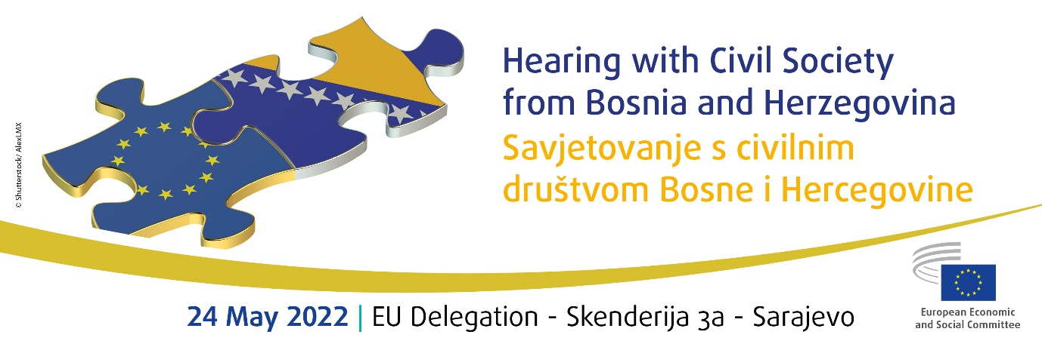
FR

Réunion du comité de suivi «Balkans occidentaux» du CESE

Interprétation: EN/FR/BS-HR-SR

9 h 45 Café de bienvenue

10 h 00 Remarques introductives par Ionuț Sibian, président du comité de suivi «Balkans occidentaux»

10 h 15 Créer un espace civique en Bosnie-Herzégovine

- Aida Daguda, directrice du Centre de promotion de la société civile et présidente de l’organe consultatif du Conseil des ministres de Bosnie-Herzégovine chargé de la coopération avec les organisations non gouvernementales
- Damir Kapidžić, professeur associé, université de Sarajevo
- Denis Žiško, Coordinateur du Programme Energie et Changement Climatique du Centre pour l’écologie et l’énergie de Tuzla

Interventions de participants

11 h 00 Pause café
11 h 15 État des lieux du dialogue social en Bosnie-Herzégovine

- Ada Huibregtse, conseillère technique principale du projet de plateforme pour l’emploi et les affaires sociales (ESAP 2) (composantes OIT)
- Ranka Mišić, présidente de la Confédération des syndicats de la République serbe
- Edhem Biber, président du Conseil économique et social de la Fédération de Bosnie-Herzégovine
- Adnan Smailbegović, président de l’Association des employeurs de la Fédération de Bosnie-Herzégovine (à confirmer)

Interventions des participants

12 h 00 Situation de l’économie et du marché du travail en Bosnie-Herzégovine, en particulier en ce qui concerne les jeunes

- Merima Balavac-Orlić, professeure adjointe, faculté de commerce et d’économie de l’université de Sarajevo
- Ilija Trninić, directrice exécutive de Perpetuum mobile — Institut pour la jeunesse et le développement communautaire de Banja Luka
- Duško Cvjetinović, directeur du projet «Programme destiné à retenir les jeunes en Bosnie-Herzégovine — Mobilisation générale», association citoyenne «Nešto Više/Something More»

Interventions des participants

13 h 00 Pause déjeuner

14 h 30 Les médias et la liberté d’expression en Bosnie-Herzégovine, ainsi que la lutte contre la désinformation

- Marko Divković, président de l’association «Journalistes BH»
- Maida Muminović, directrice exécutive de Mediacentar
- Siniša Šešum, cheffe de l’antenne de l’UNESCO à Sarajevo, projet «Social Media 4 Peace (Les médias sociaux pour la paix)»

Interventions des participants

15 h 45 Conclusion de l’audition par Ionuț Sibian, président du comité de suivi «Balkans occidentaux»

16 h 00 Fin de la réunion

